**Listando todos os produtos**

Nosso código de adicionar produto já está bem mais elegante. Nosso próximo passo agora é listar todos os produtos. Vamos começar a página produto-lista.php. O esqueleto inicial dessa página é igual a de todas as outras, com cabeçalho e rodapé:

<?php include("cabecalho.php"); ?>

-- CORPO AQUI --

<?php include("rodape.php"); ?>

No lugar do corpo, colocaremos todos os produtos. Para isso, precisaremos pegar todos eles do banco de dados. Os passos então serão: conectar no banco de dados, executar um SELECT, e exibir o resultado. Vamos começar por abrindo a conexão:

<?php

$conexao = mysqli_connect("localhost", "root", "", "loja");

?>

Veja só que começamos a repetir código novamente. Em toda página que precisamos acessar o banco de dados, temos essa linha. Sempre que temos código repetido, a ideia é colocar em algum lugar separado. Vamos criar um arquivo então somente para isso, responsável por abrir a conexão com o banco de dados. Criamos o arquivoconecta.php então, com o seguinte conteúdo:

<?php

$conexao = mysqli_connect("localhost", "root", "");

Veja que ele não tem cabecalho ou rodapé. Repare também que nesse arquivo, não fechamos a tag php. Essa é uma boa prática da linguagem: se temos um arquivo que só tem código PHP, não a fechamos, pois assim o PHP sabe que esse arquivo não enviará nada (HTML, etc) para o usuário final.

De volta ao nosso arquivo de listagem, vamos incluir o conecta.php:

<?php include("cabecalho.php"); ?>

<?php include("conecta.php"); ?>

-- CORPO AQUI --

<?php include("rodape.php"); ?>

Podemos fazer uso desse novo arquivo em todos os lugares que conectam no banco de dados.

O próximo passo agora é trazer todos os produtos do banco de dados, com um SELECT. Vamos lá, no corpo:

<?php

$resultado = mysqli_query($conexao, "select * from produtos");

?>

Precisamos agora falar pro MySql pegar as informações que estão armazenadas nessa variável resultado. Para isso, usamos outra função do MySql, o mysqli_fetch_assoc. Essa instrução criará um array, com os dados de um produto:

<?php

$resultado = mysqli_query($conexao, "select * from produtos");

$produto = mysqli_fetch_assoc($resultado);

echo $produto['nome'];

?>

Se rodarmos isso no browser, veremos o nome do primeiro produto impresso na tela. Você pode colocar esse novo link no cabeçalho também, para que a aplicação fique navegável.

Mas, na prática, não temos somente um produto; temos vários. Para isso, precisaremos fazer um loop noresultado e pegar todos os produtos que lá estão. Fazemos esse loop no próprio mysqli_fetch_assoc:

<?php

$resultado = mysqli_query($conexao, "select * from produtos");

while($produto = mysqli_fetch_assoc($resultado)) {

echo $produto['nome'] . "<br/>";

}

?>

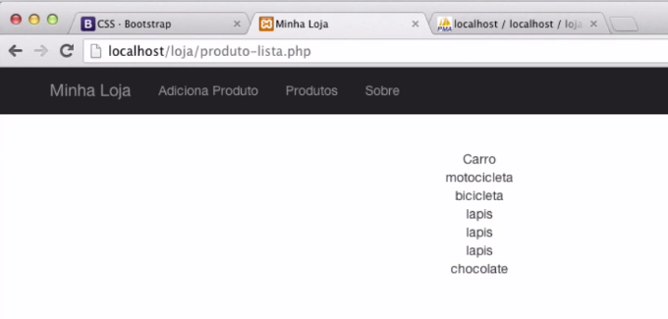

Repare que agora a variável produto, a cada iteração do loop, apontará para um produto diferente. Se rodarmos, agora ele nos mostra (ainda que de maneira bem feia) todos os produtos que estão no banco de dados.